第十三届全球华人化工学者研讨会
中国 • 大连 2021年8月6-9日

会议期间安全注意事项

欢迎各位参会代表莅临大连。会议期间参会代表如需外出游玩，请注意以下事项：
1. 疫情期间，全程佩戴好口罩，注意做好个人防护措施。
2. 入住酒店后，出入时关好门窗，贵重物品随身携带，保证人身财产安全。
3. 购买车票景点门票请到正规售票口或网上订购，不要在私人手里购买。
4. 乘坐公交车、地铁要提前准备一元硬币或面值五元，十元纸币；乘坐出租车按计价器显示金额付款。
5. 遵守交通规则，红灯停绿灯行，走人行横道（注意横穿马路有抓拍）。
6. 去海边游玩要注意人身安全。不要待在礁石上，防止涨潮被困；大连海域为礁石地貌请不要下海游泳；同时夏季海边戏水易被海蜇蛰伤，产生生命危险。
7. 天气炎热，做好防晒防暑降温工作，注意海鲜尽量不与冷饮同食以免腹泻。
8. 注意饮食卫生，不吃路边摊，大排档，注意景点餐饮价格以免遭遇价格欺诈。
大连是夏季旅游圣地，祝您此次旅程愉快！

会议注册费转账方式

一、扫码转账
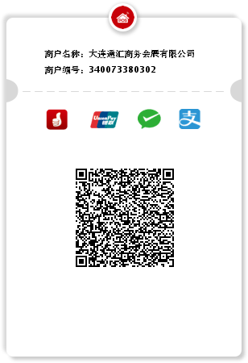
1.请扫描二维码--输入注册费金额--添加备注（备注里需填写GCCES+姓名+电话+人数）--付款。
2.付款后请将填写的发票信息反馈表，发送至dl_thhz@163.com邮箱。
二、对公转账
1.单位名称：大连通汇商务会展有限公司；
2.开户行：中国工商银行股份有限工商大连栾金支行 3400201009300030753；
3.备注填写：GCCES+姓名+电话+人数；
4.付款后请将填写的发票信息反馈表，发送至dl_thhz@163.com邮箱。

备注：如有疑问请致电15734110116，姜女士。

酒店预订流程

感谢各位莅临此次会议，请扫描下方二维码自助下单订房，我们将根据您的订单要求为您保留相应房间，2021年7月2日前如有变更请联系客服更改，过后将不再处理变更信息，请您按预订时间准时抵达酒店，客服电话：15734110116（微信同步）。

自助下单预订酒店步骤：
扫描二维码--关注“DL通汇商务会展”公众号--点击酒店预订--点击酒店--查看详情后，点击立即购买--填写相应信息--点击立即支付--付款，即预约成功。

